MYSTERY MVC-1121

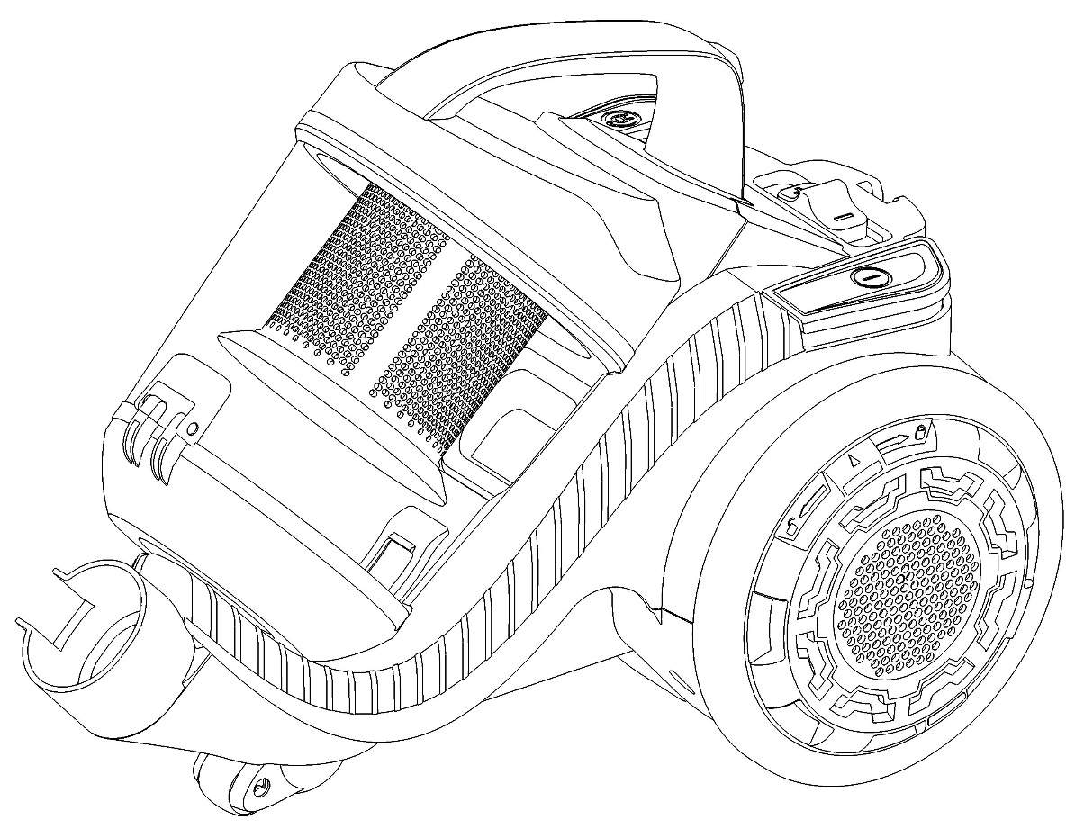

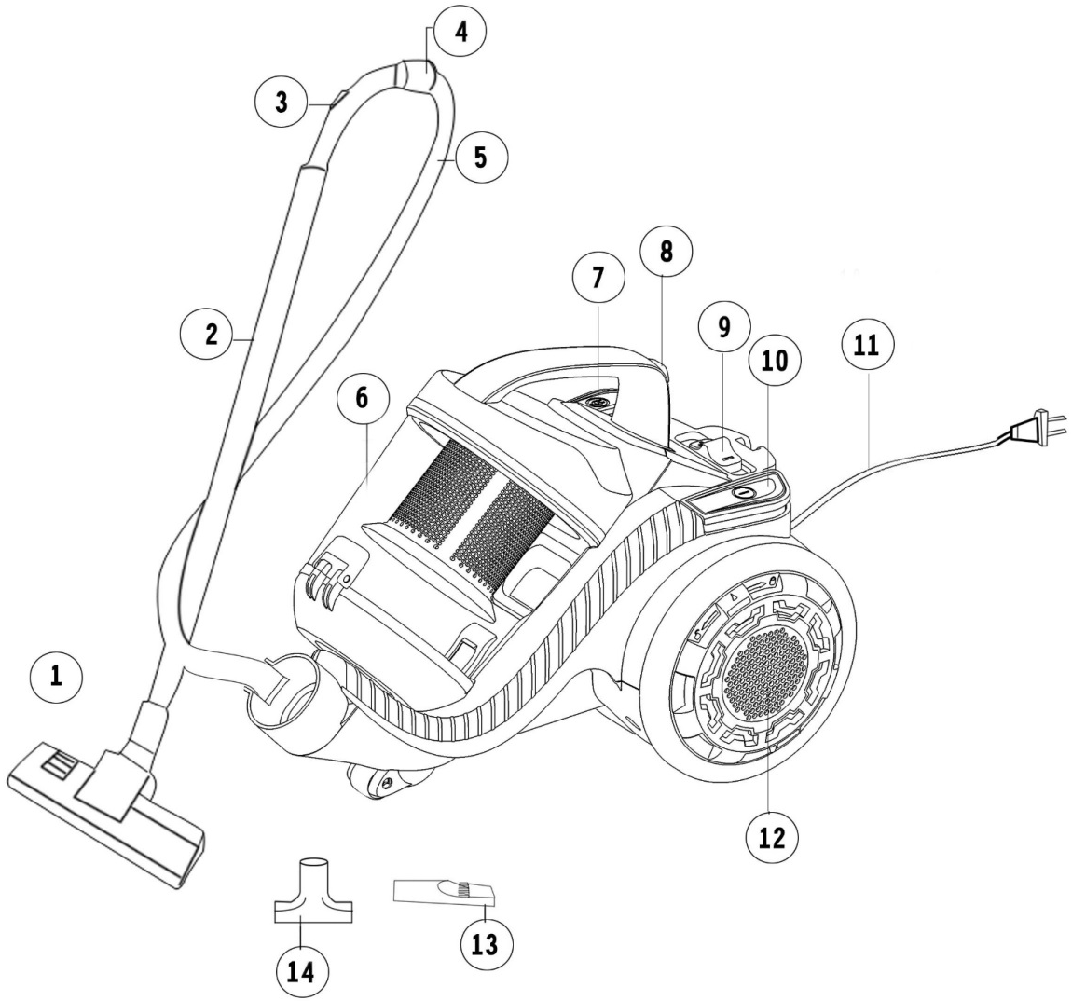

1.Отвір для установки шлагна пилозбірника
2.Телескопічна трубка
3.Регулятор сили всмоктування
4.Ручка шланга
5.Шланг
6.Пилозбірник
7.Кнопка змотування шнура живлення
8.Кнопка від`єднання пилозбірника
9.Регулятор потужності
10.Кнопка включення /вимкнення
11.Шнур живлення
12.Кришка виходу повітря
13.Насадка для щілин
14.Насадка для чищення меблів

Підготовка приладу до роботи

1. Вставте шланг в отвір для установки шланга. При правильній установці прозвучить клацання. Для від'єднання шланга натисніть на кнопку фіксації шланга і потягніть шланг на себе
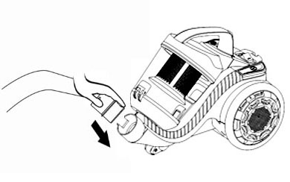

2.З`єднайте телескопічну трубку з рукояткою шланга.

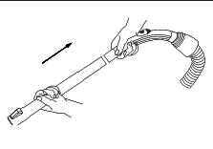

3.Встановіть необхідну довжину телескопічної трубки. Для цього натисніть на кнопку фіксації телескопічної трубки і висуньте трубку на необхідну довжину
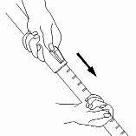

4.Установіть на телескопічну трубку потрібну Вам насадку ( насадку для чищення підлоги / килима, насадку для щілин або насадку для чищення меблів).
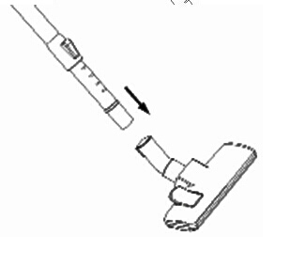

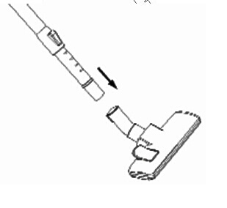

5.Витягніть шнур живлення на необхідну довжину і підключіть пристрій до електромережі.
6.Жовта мітка на дроті відповідає оптимальній довжині, а червона максимальній довжині, далі після якої дріт витягувати не можна. Для змотування дроту живлення натисніть відповідну кнопку, при цьому притримуйте шнур для уникнення його скручування та пошкодження.

Експлуатація приладу

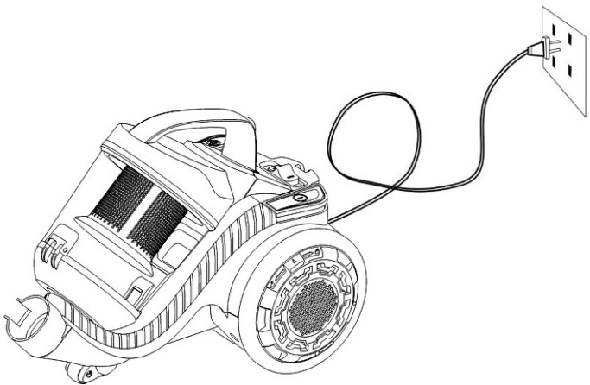
- Увімкніть пилосос, натиснувши на кнопку включення / вимкнення. Прилад увімкнеться і почте працювати.

- За допомогою регулятора потужності встановіть необхідну потужність всмоктування. Зверніть увагу, що на рукояті шланга наявний регулятор сили всмоктування.
- для чищення книг, фіранок, меблів тощо рекомендується відкривати регулятор;
- для чищення килимового покриття – зачиняти.
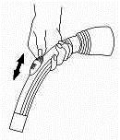

Увага
- для уникнення перегріву двигуна пилососа не експлуатуйте пристрій безперервно більше 30 хвилин і обов`язково робіть перерву не менше, ніж на 15 хвилин.
- ніколи не використовуйте прилад без установленого пилосбірника!
- забороняється використовувати пилосос без встановлених в ньому фільтрів.
3. Після закінчення використання приладу, вимкніть його, натиснувши на кнопку включення / вимкнення і від`єднайте його від електромережі.

Чищення та догляд

При зниженні сили всмоктування варто видалити сміття з пилозбірника. Для цього:

- Від`єднайте прилад від електромережі.
- Витягніть пилозбірник, натиснувши на кнопку від`єднання пилозбірника.
- Тримаючи пилозбірник над сміттєвою корзиною натисніть на ньому кнопку відкриття нижньої кришки і викиньте сміття.

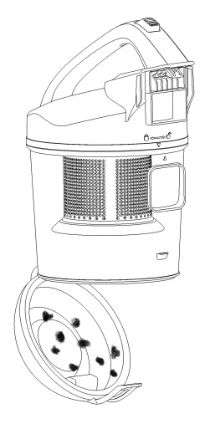

- Закрийте нижню кришку пилозбірника і установіь його назад на пилосос.

Чищення фільтрів

Для того, щоб продовжити термін служби Вашого пилососа рекомендується чистити фільтри декілька разів на місяць.

Чищення захисного фільтра

- Відкрийте кришку, яка розташована на колесі пилососа, як показано на малюнку і акуратно дістаньте фільтр.
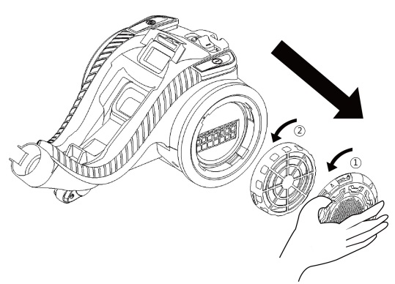

- Промийте фільтр під струменем води. ПОВНІСТЮ ВИСУШІТЬ його і установіть назад в пилосос.

Чищення HEPA-фільтра
- Від`єднайте пилосбірник від пилососа, натиснувши кнопку від`єднання пилосбірника.
- Тримаючи пилосбірник над сміттєвою корзиною, натисніть на ньому кнопку відкриття нижньої кришки пилозбірника і стряхніть сміття.
- Потім поверніть верхню кришку пилозбірника проти годинникової стрілки таким чином, аби стрілка на верхній кришці пилозбірника співпала зі значком (ст. 6) на корпусі пилозбірника.
- Зніміть HEPA-фільтр з кришки пилозбірника, повернувши корпус проти годинникової стрілки.
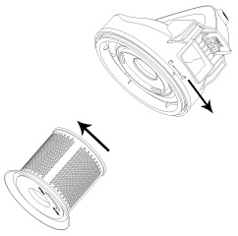

- Промийте фільтр під струменем води (без додавання будь-яких миючих засобів), ПОВНІСТЮ ВИСУШІТЬ його і потім установіть його на кришці пилозбірника в зворотній послідовності.
- Закрийте пилозбірник верхньою кришкою, сумістивши стрілку на кришці зі значком (ст. 7) на корпусі пилозбірника і поверніть кришку за годинниковою стрілкою. При цьому, стрілка на кришці повинна встати навпроти значка (ст. 7).

Увага!
- забороняється виконувати чищення фільтра в посудомийній машині!
- при очищенні фільтра забороняється використовувати будь-які миючі засоби!
- при надмірному забрудненні фільтра або його несправності рекомендується замінити його на новий фільтр

Примітка:
Відповідно до проведеної політики постійного вдосконалення технічних характеристик і дизайну, можливе внесення змін без попереднього повідомлення.

Прилад зібраний із сучасних та безпечних матеріалів. Після закінчення терміну служби, для уникнення можливого заподіяння шкоди життю, здоров`ю споживача, його майну або навколишньому середовищу, прилад має бути утилізований окремо від побутових відходів у відповідності з правилами по утилізації відходів у вашому регіоні.

Повідомляємо, що вся упаковка даного приладу НЕ призначена для вторинної упаковки або зберігання в ній ХАРЧОВОЇ ПРОДУКЦІЇ.

Термін служби – років, за умови, що виріб використовується в суворій відповідності до цієї інструкції з експлуатації.

Виробник:

МІСТЕРІ ЕЛЕКТРОНІКС ПТЕ ЛІМІТЕД
Румс 2006-8, 20/Ф,Ту Чайначем Ексчейндж Скуере,
338 Кінгс Роад, Ноз Пойнт,
Гонконг, Китай
Зроблено в Китаї

